КРАТКОЕ НЕТЕХНИЧЕСКОЕ РЕЗЮМЕ
Описание предполагаемого места осуществления намечаемой деятельности
Водохранилище на р. Барбастау у п. Кемер образовано глухой земляной плотиной с правобережной и левобережными дамбами без водовыпускных и сбросных сооружений. Плотина построена хозспособом в 1968 году.
Сброс паводковых вод происходит по естественному водообходу – балке Тен-тексай, на которой построен Барбастау-Челкарский канал. В месте пересечения автодо-роги Жана-Омир-Кемер и балки построен трубчатый водосброс с плоскими затворами, который является одновременно и водозаборным сооружением Барбастау-Челкарского канала. Трубчатый водосброс - 6 ниток стальных труб диаметром 1000 мм.
Длина плотины 276 м., ширина гребня 7-11 м максимальная высота 8,8 м.
Плотина в современном состоянии с креплением верхового откоса каменной наброской. Верховой откос ломаный. Заложение верхового откоса от гребня плотины на высоту 4,5 ÷5,0м составляет примерно 1:1,5 ÷ 1:3, ниже по высоте 1:5 ÷ 1:7. Заложе-ние низового откоса 1:1,7÷1:2.
Плотина оборудована сифонным водосбросом из стальной трубы Д=1020х10мм. На гребне плотины установлены сигнальные столбики.
Дамбы земляные. Левобережная дамба примыкает к автодороге Жана-Омир-Кемер протяженность дамбы 850,0 м. Протяженность правобережной дамбы 450,0м. Ширина дамб по гребню 6,0 м, заложение верхового откоса 1:3, низового 1:2.
Водохранилище русловое. Длина водохранилища 7,5 км, ширина максимальная 0,8км, средняя 0,4 км.
В водохранилище при нормально подпертом уровне аккумулируется 13,87 млн.м3 воды.
Водохранилище было образовано для целей орошения и обводнения. В настоящее время водохранилище используется для полива орошаемого участка площадью 623 га, полива дачных участков, технических целей с. Кемер, водопоя скота, также для рыбалки и является местом отдыха населения прилегающих населенных пунктов.

Ситуационная схема
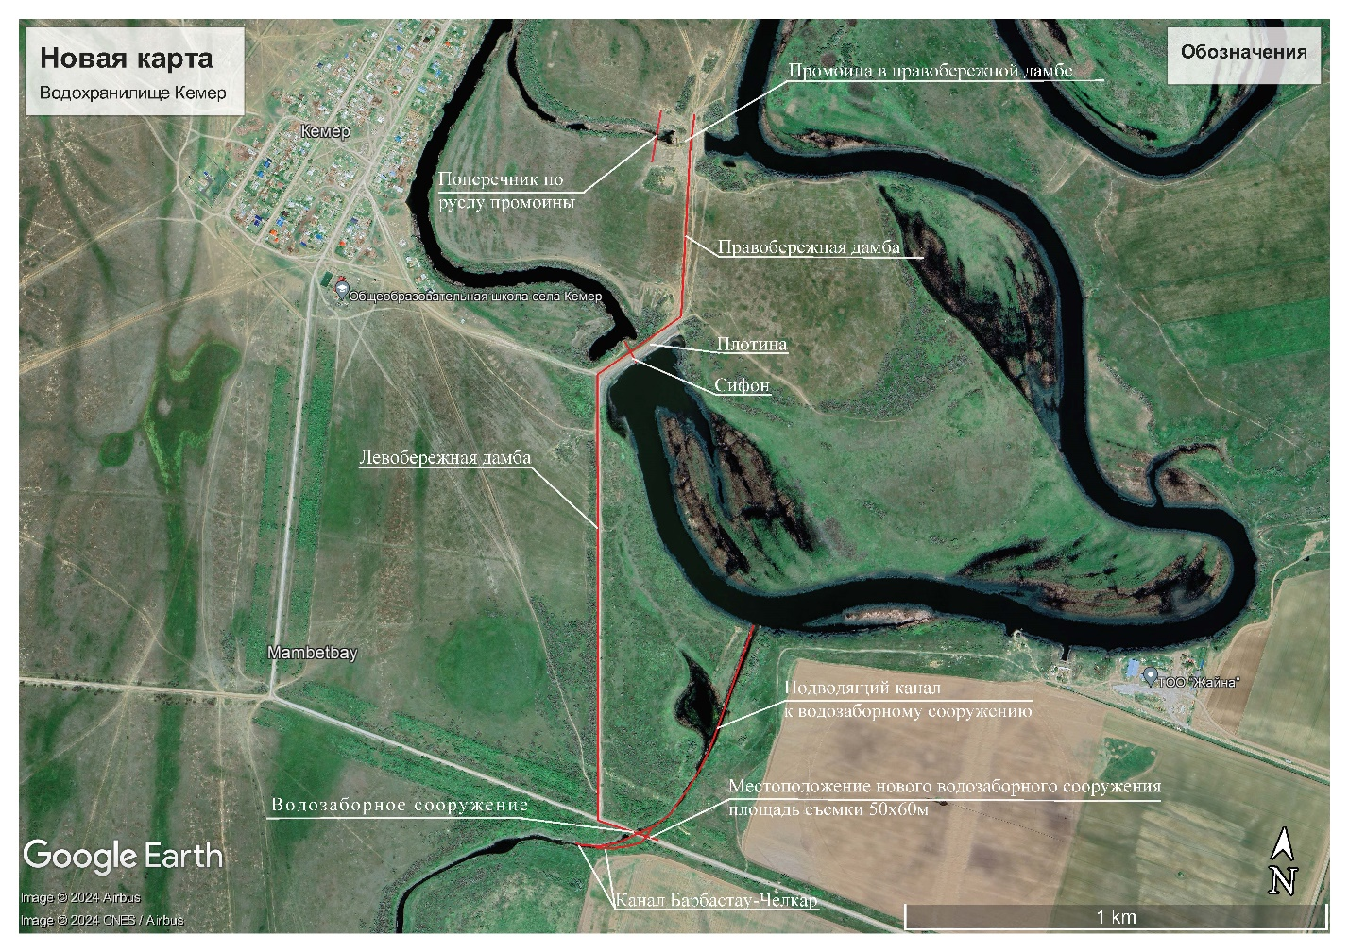
Географические координаты участка:
северная широта 51°01′43.37″С, восточная долгота 51°25′45.19″В.
Информация о категории земель и целях использования земель в ходе строительства и эксплуатации объектов, необходимых для осуществления намечаемой деятельности
Участок работ в региональном плане расположен в пределах Северной части Прикаспийской впадины, на участке сочленения Прикаспийской низменности с Предсыртовым уступом Общего Сырта.
Гидроузел расположен у села Кемер на реке Барбастау, на первой надпойменной террасе. Поверхность террасы относительно ровная, со слабым уклоном к руслу реки, осложнена протоками и ложбинами.
Абсолютные отметки земли 26,0-33,0м.
Выделенные земли будут использованы согласно целевому назначению земельного акта.
Связь с областным и районным центром осуществляется в основном по автомобильной дороге с твердым покрытием. Ближайшей железнодорожной станцией является станция Желаево (г. Уральск).
Потенциальное проявление данного воздействия может происходить в результате несанкционированного распространения твердых отходов, образующихся в процессе работ, а также бытовые отходы от жизнедеятельности рабочего персонала. Распространение производственных и бытовых отходов потенциально может происходить по всему рассматриваемому участку. Однако строгое соблюдение правил и норм сбора, хранения и утилизации мусора позволяет свести к минимуму данное неблагоприятное явление.
Основное негативное воздействие на почвы при проведении намечаемой деятельности осуществляется в виде механических нарушений.
Воздействие на почвенный покров может проявляться при эксплуатации строительной техники и автотранспорта и выражаться в их химическом загрязнении веществами органической и неорганической природы. Воздействие будет заключаться в непосредственном поступлении в почву техногенных загрязняющих веществ – проливы на поверхность почвы топлива и горюче-смазочных материалов (ГСМ).
Проявление данного процесса может происходить при нарушении правил эксплуатации строительной техники и автотранспорта. Потенциальное развитие процесса ожидается на всем рассматриваемом участке. Однако указанные прямые воздействия на почвы малы по объему и носят локальный характер.
Альтернативного выбора других мест нет.
Наименование инициатора намечаемой деятельности, его контактные данные
ГУ «Управление природных ресурсов и регулирования природопользования Западно-Казахстанской области», г.Уральск, ул. Сарайшык, д.47, тел.: 8(7112) 24-09-76, zko_forest@bko.gov.kz.
Информация о показателях объектов, необходимых для осуществления намечаемой деятельности
Проектные решения
В проекте предусматривается:
- Ремонт существующей плотины;
- Ремонт левобережной и правобережной дамбы;
- Ремонт плотины в проране правобережной дамбы;
- Строительство нового сифонного водосброса;
- Замена существующего трубчатого водосброса в автодороге Жана-Омир-Кемер на новое;

- Расчистка подводящего канала к трубчатому водосбросу;
- Строительство отводящего канала;

- Строительство гидропоста;
- Строительство наблюдательных скважин;
- Установка реперов
Ремонт существующей плотины и дамб
Плотина
Отметка гребня плотины 33,40м. Ширина плотины по гребню принята не менее 7м. Проезжая часть досыпается до проектной отметки и крепится щебеночно-песчано-гравийной смесью толщиной 0,2м. По гребню плотины производится замена деформированных сигнальных железобетонных столбиков на новые
На верховом откосе плотины предусматривается крепление разрушенных участков верхового откоса плотины бутовым камнем.
Левобережная дамба
Длина дамбы 850 м, ширина по гребню 7,0 м, заложение верхового откоса 1:3, низового откосов 1:2. В проекте предусматривается досыпка гребня плотины до проектных отметок. Производится рыхление гребня на глубину 0,2м и досыпка минеральным грунтом из резерва.
Правобережная дамба
Длина дамбы 388 м, ширина по гребню 6,0 м, заложение верхового откоса 1:3 низового 1:2. В проекте предусматривается досыпка гребня плотины до проектных отметок минеральным грунтом из резерва. Перед отсыпкой производится рыхление гребня на глубину 0,2м.
Ремонт плотины в правобережной дамбе
Протяженность существующей плотины в правобережной дамбе 258м, отметка гребня 33,70м, заложение откосов: верхового 1:2,5, низового 1:2, ширина гребня 6,5м, высота 8,5м.
Существующая плотина отсыпана ниже створа временной плотины, возведенной в проране на спаде паводка.
Для предохранения верхового откоса от размыва вследствие воздействия ветровых волн предусмотрено крепление сетчатыми габионами размером 1,5х1,0х0,5м с наполнением камнем М100 фракции 150-250мм по сплошному обратному фильтру. В качестве обратного фильтра принят щебень М600 фракции 20-40мм толщиной 0,2м и геотекстиль ГТ300.
В нижнем бьефе предусматривается устройство пригрузочной призмы на отметке 29,3 м. ширина гребня 10 м, заложение откосов 1:2.
На низовом откосе плотины предусматривается наслонный дренаж до отметки 29,3 м, протяженностью 167м. Наслонный дренаж состоит из трех слоев: ПГС t = 0,15м, щебень фракции 10÷20мм t = 0,15м, камень d = 10÷15см t = 0,15м.
Крепление проезжей части гребня плотины производится щебеночно-песчано-гравийной смесью толщиной 0,25м.
По гребню плотины через 10 м с двух сторон установлены сигнальные железобетонные столбики типа «С».
Сифон
Согласно заданию на проектирование предусматривается строительство сифонного водосброса на расход 3,0м³/с. Сифонный водосброс запроектирован рядом с существующим сифоном. Сифон состоит из входного оголовка, сифона с запорно-регулирующей задвижкой и выходного оголовка.
Входной оголовок представляет собой несложную конструкцию на базе стальной трубы такого же диаметра, как и труба сифона. Его конструкция позволяет задерживать лед и плавающие предметы.
Сифон выполнен из стальной трубы наружным диаметром 1020мм и толщиной стенки 10мм. Верхняя точка сифона устраивается на отметке 32,40 м. Протяженность трубопровода 86м.
В верхнюю точку трубопровода врезается патрубок (стояк) диаметром 150мм из стальных труб ГОСТ 10704 -01, к нему приваривается фланец, и задвижка марки 30ч6бр диаметром 150мм. Задвижка находится на поверхности плотины. Через стояк при открытой задвижке можно заряжать или разряжать сифон.
Для облегчения зарядки и регулирования сбросного расхода сифон оборудуется задвижкой марки 30ч6бр диаметром 1000мм.
Примененный диаметр и конструкция сифона позволяет пропустить расход 3,0м³/с. На участках трубопровода, находящихся в воде и теле плотины, предусматривается усиленная изоляция, на участках, где трубопровод прокладывается по поверхности земли – двухслойное лакокрасочное покрытие из эмали ХВ 125 по грунтовке, выполненной из лакаФЛ-0,3К.
Выходной оголовок представляет собой трубу, расширяющуюся в плане с целью гашения выходных скоростей. Истечение воды происходит под уровень.
Под трубопроводы предусматривается установка упора и свайной опоры для исключения вертикальных и горизонтальных перемещений трубы в период работы сифона.
С целью удобства схода эксплуатационного персонала по низовому откосу к задвижке предусматривается устройство ступеней с применением железобетонных плит размером 0,5х1,0м.
Перед входом в сифон и на выходе предусмотрено крепление участков бутовым камнем толщиной 0,3м.
Трубчатый водосброс в автодороге Жана-Омир-Кемер
Трубчатый водосброс (водопропускное сооружение Барбастау-Челкарского канала) запроектировано с использованием типового проекта ТПР 820-1-077-87 «Регуляторы трубчатые на расход воды до 20м³/с без перепада и с перепадом до 2м с переездом и без переезда на оросительных системах», разработанному институтом «Укргипроводхоз».
По капитальности сооружение относится к IVклассу.
Водовыпускное сооружение принято с переездом. Сооружение рассчитано на расчетную подвижную нагрузку Н-30 и НК-80.
Сооружение трехочковое с водопроводящей частью из трех ниток прямоугольных железобетонных труб 1,5х1,5м.
Сооружение из прямоугольных труб состоит из портальных оголовков монолитной конструкции, трех ниток прямоугольных труб. Под трубы устраивается основание: на уплотненный грунт и подготовку из слоя ПГС толщиной 15 см укладывается подготовка из бетона класса В7,5 толщиной 12см.
Стык прямоугольных труб выполняется из монолитного бетона класса В25 с установкой дополнительных стержней и покрытием оклеечной гидроизоляцией. Звенья труб имеют длины 1,0м, стык шириной 25см.
На водопроводящей части предусмотрены монолитные железобетонные диафрагмы.
В проекте предусмотрена гидроизоляция наружной поверхности труб, стыков и железобетонных диафрагм горячим битумом за 2 раза.
Крепление входной и выходной части сооружений предусмотрено из монолитного железобетона В25, укладываемого на слое ПГС толщиной 12см. Арматура по ГОСТ 34028-16.
Для гашения избыточной кинетической энергии потока используется водобойная стенка из монолитного железобетона
Для сопряжения крепления верхнего и нижнего бьефов сооружений в земляном русле запроектирован зуб из камня.
На входном оголовке устанавливаются рамы с затворами по ТП 820-167/77 ГС 150-300. Управление щитовым оборудованием осуществляется винтовыми подъемниками М5В с ручным приводом (серия 3.820.2-44).
Над трубчатым сооружением проезжая часть автодороги из асфальтобетона восстанавливается. Ширина земляного полотна 9м, ширина проезжей асфальтированной части дороги 6м. Местоположение сооружения указано на плане.
Подводящий канал к трубчатому водосбросу
В проекте предусматривается расчистка подводящего канала к трубчатому водосбросу протяженностью 590м. Расход канала 10м³/с, ширина по дну 5м, заложение откосов 1:2,0, уклон 0,0001, глубина канала 2,0м, скорость 0,52м/сек. Подводящий канал в полувыемке-полунасыпи.
Подводящий канал пересекает газопровод высокого давления диаметром 63 мм. Газопровод из труб ПНД подземный, уложен в насыпи дамбы, которая перекрывает подводящий канал. Расчистка подводящего канала производится с удалением дамбы и перекладкой газопровода. Перекладка газопровода выполнена согласно техническим условиям. Письмо АО «QazaqGazAimak» № 371-3736-735 от 14.02.2025г.
Отводящий канал
В проекте предусматривается строительство отводящего канала от трубчатого водосброса протяженностью 550м, который соединяется с Барбастау-Челкарским каналом. Расход канала 10м³/с, ширина по дну 5м, заложение откосов 1:2,0, уклон 0,0001, глубина канала 2,0м, скорость 0,52м/сек.

